Тема : Храна
Наставна единици: Овошје и Зеленчук
Цели: Усвојување и увежбување лексички единици за овошје и зеленчук.

Насоки:
I. Погледнете ги новите лексички единици подолу:
- Со сликички се претставени овошјето и зеленчукот. Извежбај го пишувањето на зборовите во тетратка.

II. Преслушајте го видеото за увежбување на вокабуларот за овошје и зеленчук:
https://www.youtube.com/watch?v=utwgf_G91Eo&t=185s

III. Игри за увежбување на вокабуларот:
https://learnenglishkids.britishcouncil.org/word-games/vegetables-1
https://learnenglishkids.britishcouncil.org/word-games/vegetables-2
https://learnenglishkids.britishcouncil.org/word-games/fruit-2
https://learnenglishkids.britishcouncil.org/word-games/fruit-1

IV. Наставно ливче – Овошје и зеленчук
Пронајди го овошјето и зеленчукот од измешаните букви.

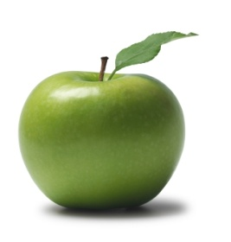  Apple | 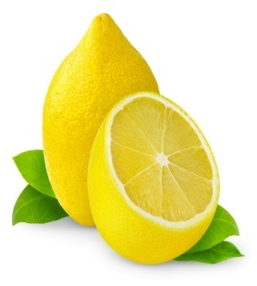  Lemon | 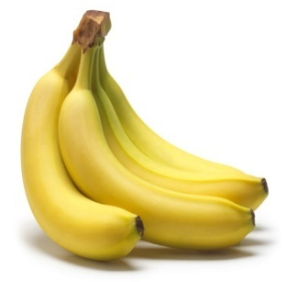  Banana | 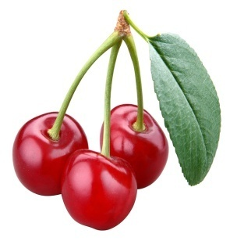  Cherry | 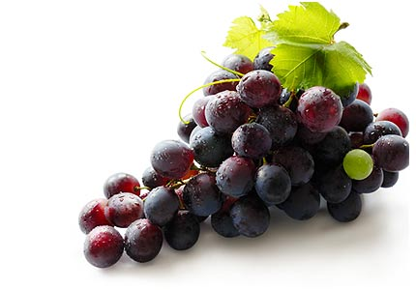  Grapes | 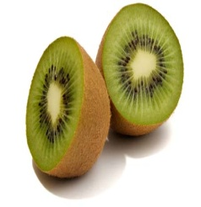  Kiwi
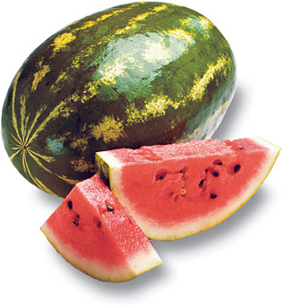  Watermelonn | 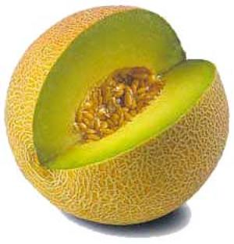  Melon | 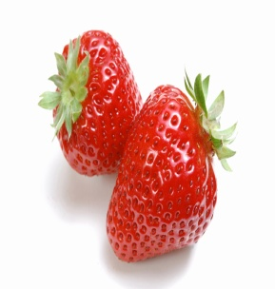  Strawberry | 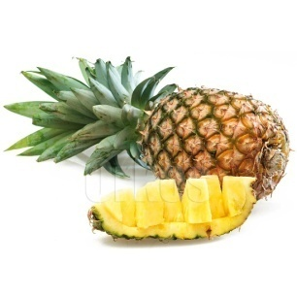  Pineaple | 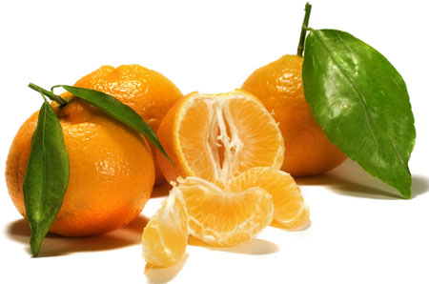  Tangerine | 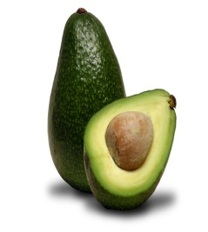  Avocado
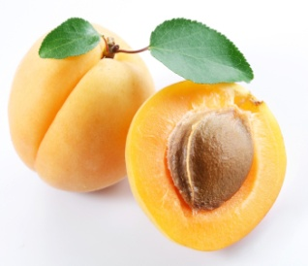  Apricot | Coconut | 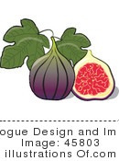  Fig | 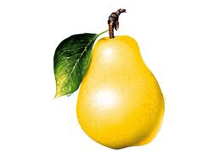  Pomegranate  Pear | 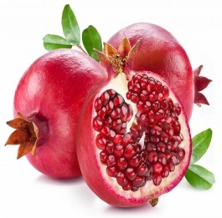 | 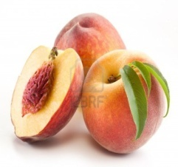  Peach
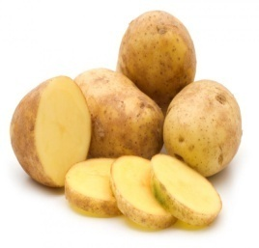  potatoes | 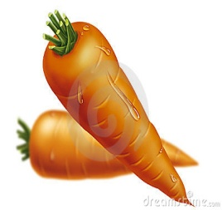  carrot | 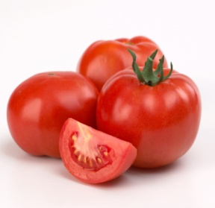  tomatoes | 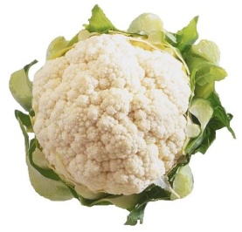  cauliflower | 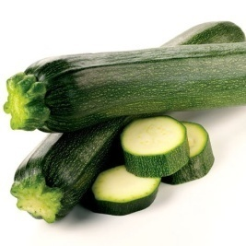  Courgette- тиквичка | 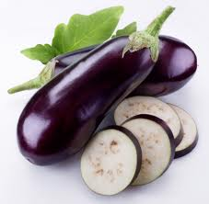  Eggplant
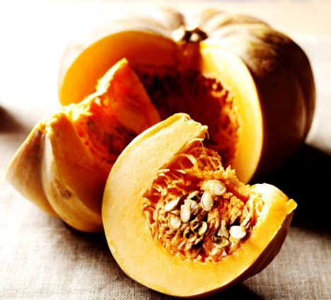  pumpkin | 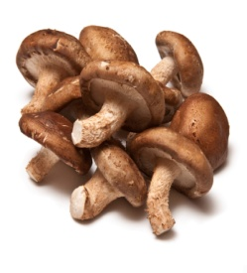  mushroom | 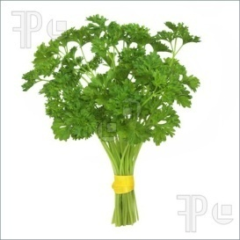  parsely | 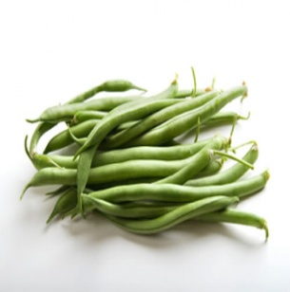  Green beans | 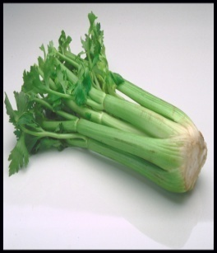  Celery - целер | 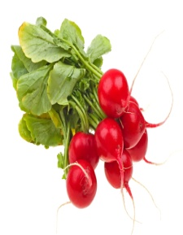  radishes
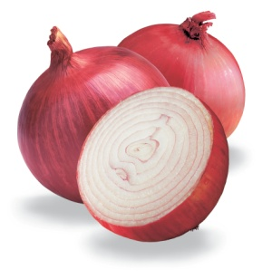  onion | 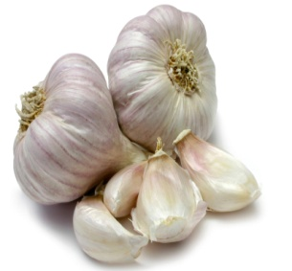  garlic | 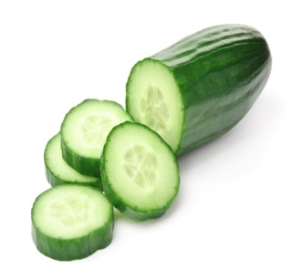  cucumber | 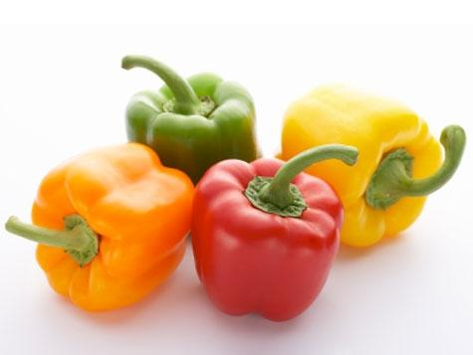  Hot pepper  pepper | 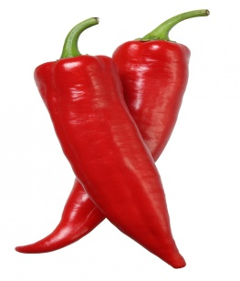 | 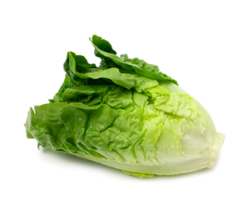  FRUITS  lettuce

Пронајди го овошјето или зеленчукот што се крие во измешаните букви.

- lppae a __ __ __ __

- aabnna b __ __ __ __ __

- otopat p __ __ __ __ __

- mhuorsom m __ __ __ __ __ __ __

- orcart c __ __ __ __ __

- roboccli b __ __ __ __ __ __ __

- liagrc g __ __ __ __ __’

- aronge o __ __ __ __ __

- ninoo o __ __ __ __

- rhycre c __ __ __ __ __

- motato t __ __ __ __ __

- nolem l __ __ __ __

*** е-адресите на наставниците Слободанка и Ѓорѓи се истакнати на веб страната на училиштето.

Пријатна работа!
Teachers Slobodanka and Gjorgji

